[中国药科大学基础医学与临床药学学院某教授的论文被质疑！](https://mp.weixin.qq.com/s?__biz=MzkwMjg4NjU1MQ==&mid=2247488396&idx=1&sn=b326c7221fd63d469069b0b30fe1c797&chksm=c1104de7320a3350a7bc57bea24488e28570de0c57eade240459341127b439883f43d1493956&scene=126&sessionid=1742747461)

学术红警[学术红警](javascript:void(0);)2025-03-22 09:36:08山东

2023年12月，中国药科大学基础医学与临床药学学院在期刊Oxidative Medicine and Cellular Longevity上发表一篇研究论文，研究发现了P-糖蛋白通过促进促炎性小胶质细胞活化加剧实验性脑缺血后脑损伤。

**论文题目**：P-Glycoprotein Exacerbates Brain Injury Following Experimental Cerebral Ischemia by Promoting Proinflammatory Microglia Activation

**论文作者**：Yan Chen , Xuan Fei , Ge Liu , Xiang Li , Liangliang Huang , Lele Zixin Yang , Yunman Li , Baohui Xu , Weirong Fang（通讯作者，音译，方伟蓉）

**论文单位：中国药科大学基础医学与临床药学学院**

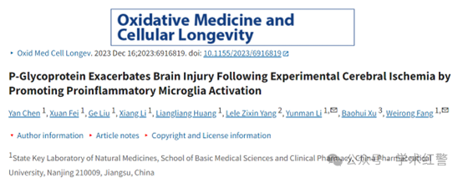

**2025年3月，国际打假人Porphyrobacter sanguineus在Pubpeer提出质疑：**

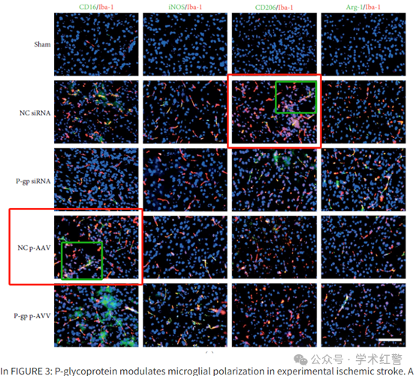

图7：内皮细胞中P-糖蛋白的沉默或过表达改变了氧葡萄糖剥夺/复氧后小胶质细胞的极化。P-gp pcDNA3.1组iNOS/DAPI和Arg-1/DAPI的免疫荧光图像相同，只是荧光强度（绿色荧光亮度）不同。

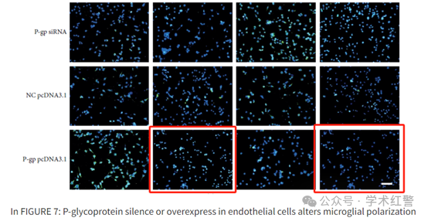

图8：内皮细胞中P-糖蛋白的沉默或过表达调节GR核转位，并在氧葡萄糖剥夺/复氧后进一步激活GMD（图8a）。NC siRNA组和NC pcDNA3.1组GR/DAPI的免疫荧光图像部分相同，相同和重叠的区域用绿色圈出。

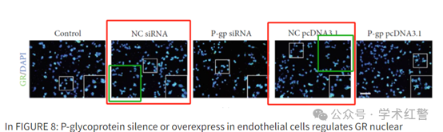

在图7a中，NC siRNA组的CD16/DAPI免疫荧光与图8a中对照组的GR/DAPI免疫荧光重叠，重叠区域用绿色圈出。

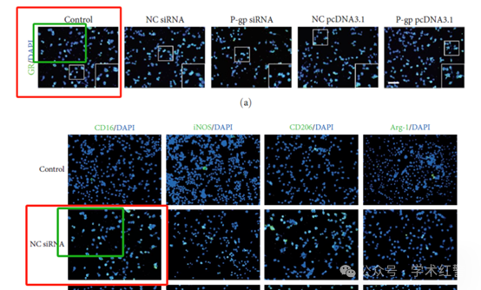

**消息来源：**

**https://pubpeer.com/publications/A9D49EB4D2AAC442B26E631280EDFF/**

**郑重声明：**

信息来源Pubpeer及相关期刊

如有侵权，请联系删除

QQ 3861453094